**Tehtävä 1. Miellekartta**

Mielle- eli mentaalikartta on kartta, joka piirretään omien henkilökohtaisten mielikuvien perusteella.

a) Piirrä mentaalikartta joko Suomesta tai maailmasta.

b) Nimeä sinne 10-20 itsellesi tärkeää tai tuttua paikkaa (kylää, kaupunkia, valtiota tms.)

c) Vertailkaa mentaalikarttoja.

**Tehtävä 2. Nimeä maanosat**

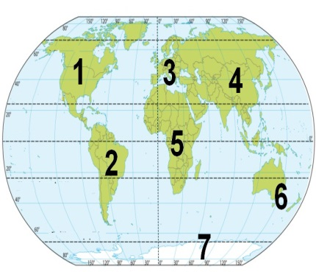

1.

2.

3.

4.

5.

6.

7.

**Tehtävä 3. Paikkatietojärjestelmä**

Etsi tietoa joltain paikkakunnalta sinua kiinnostavasta asiasta kirjoittamalla hakukoneeseen (esim. Googleen) asia ja paikkakunta: esimerkiksi "teatteri Turku".

Mitä ominaisuustietoja on paikkatietojärjestelmään yhdistetty tutkimasi asian yhteyteen?

**Tehtävä 4. Koordinaatit**

Selvitä seuraavien paikkakuntien koordinaatit (kymmenen asteen tarkkuudella). Käytä apunasi kartastoa tai internetistä saatavia karttoja. Esimerkiksi TipTopin kartat ilmoittavat paikan koordinaatit.

a) Kiova (Kiev)

leveysaste:

pituusaste:

b) New Orleans

leveysaste:

pituusaste:

Esimerkiksi TipTopin kartat ilmoittavat paikan koordinaatit: <http://www.tiptopglobe.com/free-map-whole-world-online> . Koordinaatit saat näkyviin kun ensin haet paikkakunnan: koordinaatit ovat näkyvissä kartan alapuolella. Mieti vain miten ilmoitat koordinaatit vastauksessasi!

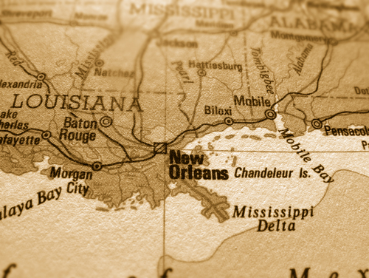

**Tehtävä 5. Karttasovelluksia**

Tehtävän tavoitteena on harjoitella internetissä olevien karttasovellusten käyttöä.

Suunnittelet matkaa laivalla Helsingistä Tallinnaan. Saavut ensin Helsingin keskustaan Kampin matkakeskukseen linja-autolla. Tehtävänäsi on siirtyä Tallinnan laivan lähtöpaikalle, Länsiterminaaliin. Selvitä miten sinun kannattaa kulkea väli Kampista Länsiterminaaliin.

Kerro vastauksessasi myös mitä internetin karttasovelluksia käytit. Esimerkkisivuja: <https://maps.google.fi/> , [www.reittiopas.fi](http://www.reittiopas.fi) , <http://www.fonecta.fi/>

**Tehtävä 6. Paikkatietoikkuna**

Maanmittauslaitoksen Paikkatietoikkuna on karttatietojen portaali. Voit katsoa videon Paikkatiedon käyttämisestä osoitteessa

<http://www.youtube.com/watch?v=opDZyfItDf0>

a) Mene osoitteeseen www.paikkatietoikkuna.fi

b) Tutki jonkin asian esiintymistä kotiseudullasi. Kerro päätelmäsi. Aihe voi olla esimerkiksi "Luonnonsuojelualueiden esiintyminen Oulun seudulla" tai "Maanteiden nopeusrajoitukset Porin seudulla".

**Tehtävä 7. Mittakaava**

Valitse vaihtoehtopareista oikeat väittämät.

Kartan A mittakaava on 1:20 000 ja kartan B mittakaava on 1: 200 000.

a) Kartassa A 5 cm vastaa luonnossa 2 kilometriä.

b) Kartassa A 5 cm vastaa luonnossa yhtä kilometriä.

c) Kartassa B 1 cm vastaa luonnossa 200 000 metriä eli 2 kilometriä.

d) Kartassa B 5 cm vastaa luonnossa 2 kilometriä.

e) Luonnossa matka on 2 kilometriä. Se on kartassa A 1 cm.

f) Luonnossa matka on 2 kilometriä. Se on kartassa B 1 cm.

g) Kartta A on yksityiskohtaisempi kuin Kartta B.

h) Kartta B on yksityiskohtaisempi kuin Kartta A.